*В нашем туре мы откроем для вас первозданную красоту долины Малой Лабы-реки берущей свои истоки с самых высоких гор Краснодарского края. Посетим живописный Мостовской район, территория которого наполнена неповторимыми, разнообразными скалами, глубокими ущельями, с быстрыми ручьями, берущими начало из родников и источников с живой водой, несущей в себе полезные минералы и ионы серебра. Заряжайтесь с нами силами гор и здоровьем термальных вод!*

**Программа тура: 2 дня/1 ночь**

**День 1, 7.01.17**.

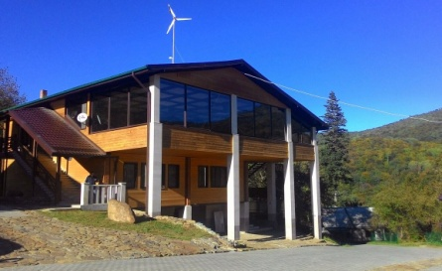**В 07.30 выезд из Краснодара от Драмтеатра** в сопровождении экскурсовода. Дорога проходит по территории Адыгеи через г. Майкоп. Переезд в Мостовской район Краснодарского края 240 км до п. Псебай на комфортабельном автобусе. Последние 25 км проезжаем по живописной горной дороге, проложенной по долине реки Малая Лаба. Общее время в пути примерно 4 часа.

**Прибытие** на базу отдыха «**Вериют**», на высоте 851 метр над уровнем моря. Красивая территория базы граничит с Государственным заказником, а в пяти километрах начинается Кавказский Государственный Биосферный Заповедник. **Размещение в номерах**, горячий **ОБЕД в панорамном ресторане**.

**Пешеходная экскурсия к Никитинским водопадам (по погоде) и на смотровую площадку** (протяженность маршрута ок. 5 км, 2.5 часа). Маршрут очень простой и большая часть его проходит по старой дороге вдоль реки Никитинки. Раньше в речке намывали никитинское золото. Русло ее каменистое, необычное, цвета темно-красного кирпича. По пути  к 35-ти метровому водопаду вам встретятся каменный гриб и несколько более мелких водопадов. Возвращение на **базу**, свободное время.

**УЖИН** в ресторане. По желанию: баня на дровах.

**День 2, 8.01.17**

В 09.00 будет накрыт ЗАВТРАК. **Прогулка к Безалтынным водопадам** (протяженность маршрута ок. 2 км, 1,5 часа). Наградой путников станет красивый каньон в обрамлении зимнего леса. Освобождение номеров.

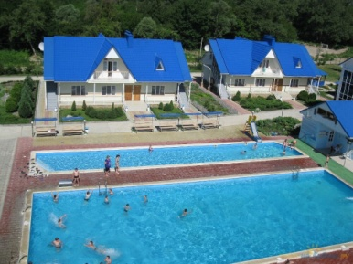В 12-00 выезд на заслуженный **отдых на термальный источник в пос. Мостовской**, где в горячих бассейнах на открытом воздухе ваше тело наполнится комплексом минералов и микроэлементов ( купание за доп.плату 600 рублей/чел).

Отправление в Краснодар в 15:00. Прибытие к Драмтеатру около 19-00**.**

**База отдыха «Вериют»** находится в горах на въезде в п. Никитино. Собственная оборудованная территория, на которой уютно расположились капитальные каменные коттеджи. Номера для проживания с использованием экологически чистого дерева и мрамора, уютный ресторан, из окон которого открывается незабываемая панорама на горы, с каждодневно меняющимся обликом природы, беседки и мангалы, спортивная площадка. Можно заказать баню на дровах (максимум 6 чел от 900р-до 22-00; с 22:00 до 24:00=1500 рублей/час).

|  |  |  |  |  |
| --- | --- | --- | --- | --- |
| **База отдыха «ВЕРИЮТ»**  **Пос. Никитино** | **2-х местный стандартный номер** | | **2-3-4х местный 2-х комнатный VIP номер** |  |
| **Стоимость тура с человека в рублях** | **5 500** | | **6 000** |  |
| **В стоимость входит*:***   * Проезд комфортабельным микроавтобусом; * Проживание (номера со всеми удобствами); * Питание по программе (1 обед, 1 ужин, 1 завтрак); * Экскурсионное обслуживание; * Страховка. | | **Дополнительно оплачивается (по желанию)*:***   * + Квадроциклы, катание на лошадях   + Термальный источник 600р /чел   + Баня | | | |

Перечень вещей необходимых для экскурсионной поездки:

* Документы, удостоверяющие личность.
* Страховой медицинский полис обязательного страхования граждан.
* Удобная теплая спортивная одежда и обувь. Сменная обувь. Принадлежности для купания в бассейне.

*Фирма оставляет за собой право на внесение изменений в порядок и время посещения экскурсионных объектов или на замену на равнозначные, сохраняя при этом программу в целом. Фирма не несет ответственность за изменения стоимости входных билетов в объектах по маршруту!*